**Сценарий  зимнего  спортивного  праздника: «Зимушка - Зима!»**

**Задачи:**

-Продолжать  знакомить  детей  с  особенностями  зимней  природы;

-учить  выполнять  правила игр;

-закреплять основные  движения  в  играх-  соревнованиях;

- воспитывать  смелость,  выносливость.

**Оборудование:** маски, снежинки  бумажные, снежки  бумажные, обручи.

Действующие  лица: **Зима,  заяц, лиса, медведь**.

**Время и место проведения**: Спортивная площадка или веранда.(спортзал) .25. 01.18г.- 5 гр. В 9.00 29. 01. 18г.- 1 гр. В 9.00 (младшая, средняя гр.)

**Ход  праздника:**

**Зима:** Я  пушиста  и  бела,

Ребятишкам  я  мила,

Позволю  им  кататься

И  на  горке  и  на  льду,

На  заснеженном  пруду.

Снега  белого  несу,

Все  деревья  разодену

В  рощах,  парках  и  лесу.

**Зима**: Здравствуйте,  ребята-  дошколята!  Угадайте , кто  я?(*ответы  детей*).

**Зима:** Правильно, я – Зимушка -  Зима. Я  пришла  с  вами  поразвлечься  зимними  играми  и  забавами,  да  посмотреть  какие  вы  ловкие,  смелые,  умелые.  Ну, что  посоревнуемся? (*ответ).Да*

**Зима:**  у  меня  в  руках волшебная сосулька и  я  сейчас   до  кого  из  вас дотронусь, тот  сразу  превратится  в  снежинку  и  полетит.

**Упражнение: « Снег  -  снежок».(**Дети встают в круг, Зима прикасается к ребенку, а тот летит как снежинка ,по кругу, затем встает на место)

**Зимушка:** А теперь  давайте  поиграем  в  мою  любимую  игру : «**Сосулька -красотулька».**

Дети встают в круг ,у каждого в вытянутой руке сосулька (прячут за спину), зима бежит внутри круга, у кого заденет сосульку ,тот выходит из игры.

**Зима:** А  сейчас  ребятки  поиграйте  со  мной  в  прятки *(Отворачивается, а медведь  прячется*).

Я  по  полю  хожу  никого  не  нахожу

Вот  и  снежное  одеяло.

Одеяло  подниму

Может  и  кого  найду.

*Поднимает  край  покрывала  и  оттуда****вылезает  медвежонок (ребенок)****и  начинает  выполнять  упражнение:(дети за ним повторяют) (инстр. по физо проводит)*

Мишка  вылез  из  берлоги,

Огляделся  на  пороге *( выполняет  повороты  в  стороны*).

Чтоб  скорей  набраться  сил,

Головой  он  покрутил.

Посмотрел,  кто  разбудил. (*вращение   головой*).

Наклонился  взад  -  вперед

Вот  он  по  лесу  идет

И  детей  с  собой  зовет.( *дети  идут  по – медвежьи  друг  за  другом*).

**Зима:** дети,  а  Мишка  предлагает  с  ним  посоревноваться, и перестроиться в 2 колонны. Вы  согласны? *(ответы*).

**Игра  -  соревнование:  « С  льдины  на  льдину».** *От    старта  до  финиша  расположены  плоские  обручи  на  расстоянии  10-15 см. Первые  игроки  от  старта  начинают  движение  -  перепрыгивание  с  «  льдины  на  льдину»( прыжки  из  круга  в  круг) ,  держа  в  руках  снежинку - огибают  и  передают  снежинку  другому  играющему.*

**Зима:**  замела  метелица

Дороги  и  дома *( делают  плавные  движения  рук  перед  собой  вправо  и  влево*).

Радуются  дети:  « К  нам  пришла  зима*».( хлопают  в  ладоши).*

**Зимушка**: Давайте, дети поиграем  **в  игру  « Поймай  снежинку**».(Дети летают, как снежинки, по команде: "снежинки падают"- дети приседают ,кто последний присел, выходит из игры.)

**Зимушка**: Сейчас  я  вас  превращаю  в  лыжников.

            А  теперь  на  лыжи  встанем

              В   лес  гулять  пойдем

              И  зверей  веселых  может  там  найдем*( движутся  по  кругу  скользящим  шагом, подражая  лыжникам).*

*Идут,  и вдруг  выскакивает  ребенок в  маске  зайчика, встает  в  середину  зала,  осматривается*.

**Зима**: Кто  к  нам  скачет  на  лужайку?  Посмотрите,  это  ж зайка!

Свою шубку  поменял.

Он  теперь  не  серенький,

Он – зайчонок  беленький.

**Заяц( ребенок)** Здравствуй,  Зимушка -  зима!

Хорошо  что  к  нам  пришла!

**Зима:** Ну – ка зайка  молодец,

Длинноухий  удалец.

С  детками  попляши,  свои  лапки  покажи.

**Хоровод «Заинька- зайка».( инстр. по физо)**

Дети  встают  в  круг  и  выполняют  движения.

Заинька – зайка  ножки  выставляй-ка

Вот так ,  вот  так  ножки  выставляй - ка.

Заинька- зайка  в  ладоши  ударяй- ка

Вот  так,  вот  так  в  ладоши  ударяй- ка.

Заинька- зайка  с  нами  приседай- ка

Вот  так,  вот так  с  нами  приседай-ка.

Заинька- зайка  нас  догоняй- ка.  (*дети  убегают,  а  зайка  догоняет и до  кого дотрагивается,  тот  выходит  из  игры).*

**Зима**: Вот  и  Лисонька  пришла

Снежок  хвостиком  мела.

**Лиса:(ребенок)** Так  мне  нравится  зима

Поиграю  с  вами  я.

**Игра: « Попади  снежком  в цель».(**Дети берут снежки искусственные, бросают их в цель)

**Зима**: расставаться  нам  пора,

Много  дела  у  меня:

Надо  снегу  намести,

Мосты  на  реках  навести.  До свидания,  детишки!

До  скорой  встречи  ребятишки!

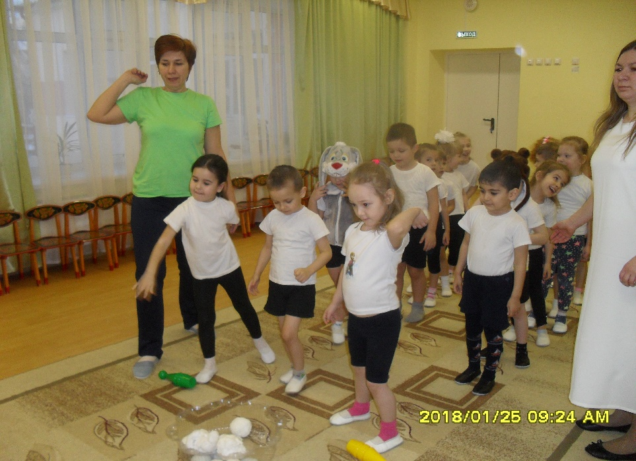

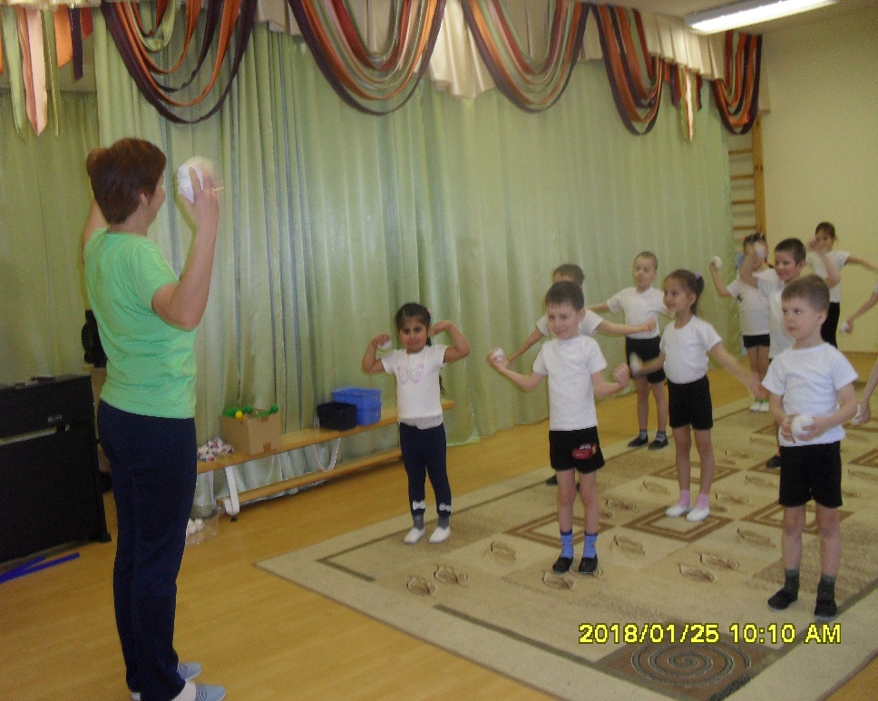

Сценарий проведения спортивного развлечения

"Зимушка- зима"

В младшей и средней группе МАДОУ № 552

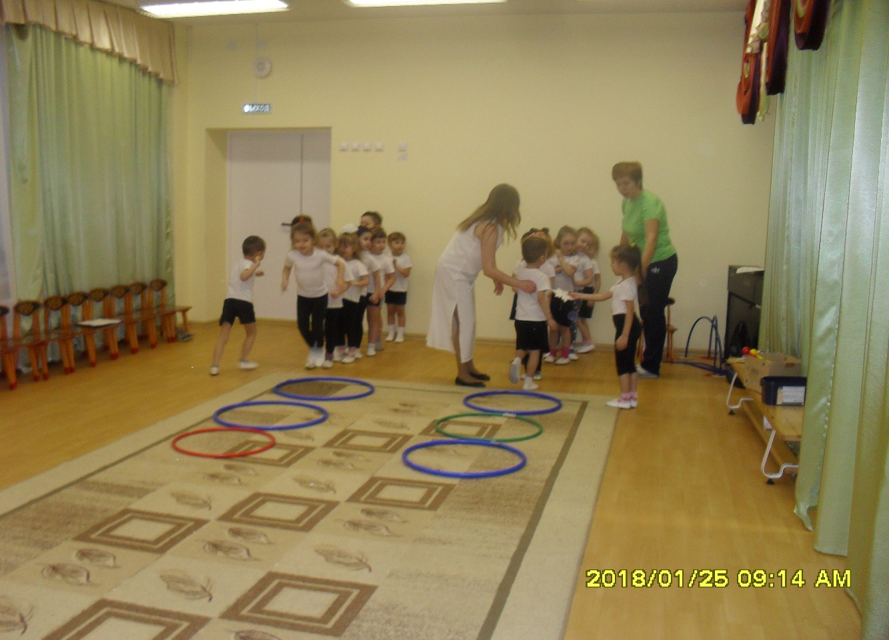

Подготовила инструктор

по физкультуре:

Комиссарова О.Г.